Materialenleer les 4

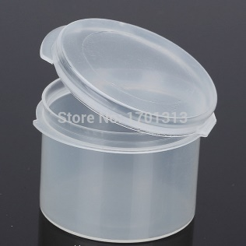
Vraag 1

Vraag 2
het is een erg stevige maar ook flexibel bakje.
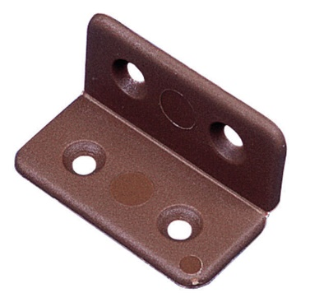
Vraag 3
geïntegreerde, smalle, dunne, flexibele verbinding tussen twee starre kunststof delen

Vraag 4
Maximale Temperatuur is 105*c
Hoort gebruikt te worden bij een temperatuur onder 40*c

Vraag 5
28 – 36MPa

Vraag 6

PLÁSTICOS CUSEN

MOTLES
LITCHEMA, UAB

Vraag 7
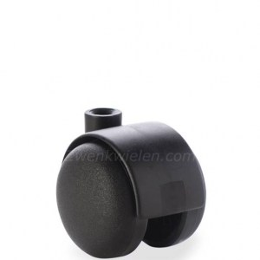
Vloerbedekkingen

Vraag 8
deze wielen zitten onder mijn bureaustoel.

